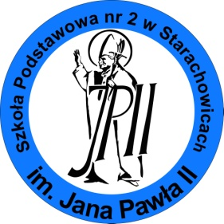

**„To jest moja matka, ta ziemia!**

**To jest moja matka, ta ojczyzna!**

**To są moi bracia i siostry ”**

***Jan Paweł II***

**Regulamin XVI edycji konkursu papieskiego   
w roku szkolnym 2020/2021**

**Podróże apostolskie Jana Pawła II do Polski – ich wymiar społeczny i moralny.**

**Patronat honorowy :**

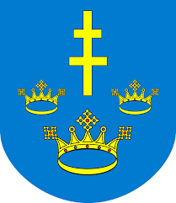

Starostwo Powiatowe Prezydent Miasta

w Starachowicach Starachowice

**Partnerzy**

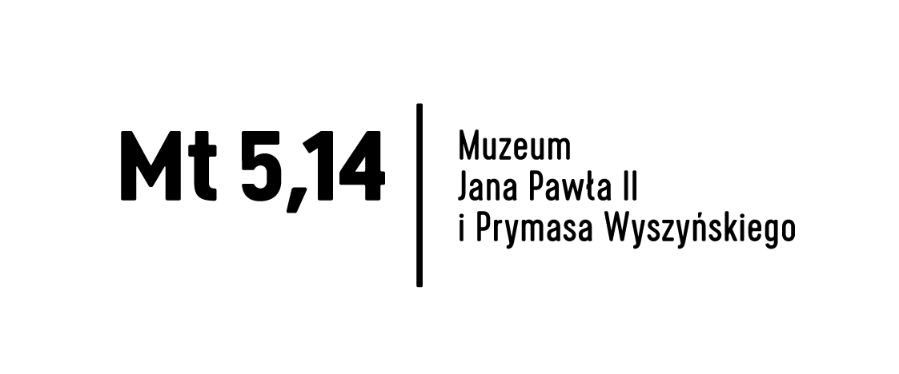



1. **Cele konkursu:**

- popularyzacja wiedzy o osobie Jana Pawła II,

- promocja nauczania i Pontyfikatu Jana Pawła II,

- pielęgnowanie pamięci o Janie Pawle II

- zainteresowanie uczniów historią najnowszą (1918- 2005),

- utrwalanie poczucia dumy narodowej,

- kreowanie postaw patriotycznych i narodowych,

- rozbudzanie ciekawości poznawczej i twórczego działania uczniów,

- kształcenie umiejętności cyfrowych uczniów,

- promocja talentów, propagowanie osiągnięć uczniów i ich nauczycieli.

- integracja szkół.

1. **Ustalenia ogólne:**
2. Konkurs jest przeprowadzany w:

- trzech grupach wiekowych: szkoły podstawowe klasy IV-VI, szkoły   
podstawowe klasy VII-VIII i szkoły ponadpodstawowe,

- dwóch kategoriach:

a) praca plastyczna (klasy IV-VI SP),

b) 30-to sekundowa animacja komputerowa lub 45-cio sekundowy film (klasy VII i VIII szkoły podstawowej oraz szkoły ponadpodstawowe)

- dwóch etapach: szkolnym i wojewódzkim.

2) Uczniowie przygotowują pracę:

- plastyczną – indywidualnie,

- multimedialną – indywidualnie lub w zespole składającym się maksymalnie z 2 osób

1. Udział uczniów w konkursie jest dobrowolny. W etapie szkolnym konkursu mogą brać udział wszyscy uczniowie zainteresowani konkursem.
2. Obowiązkiem uczniów jest przestrzeganie zasad określonych w Regulaminie.
3. Komisja powołana przez Organizatorów wyłoni zwycięzców konkursu w każdej grupie wiekowej i kategorii: pierwsze, drugie, trzecie miejsce oraz wyróżnienia. Osoby te zostaną nagrodzone.
4. **Etap szkolny** kończy się wytypowaniem **trzech najlepiej ocenionych prac(dotyczy prac plastycznych) oraz dwóch prac multimedialnych.** Prace te będą ostatecznie ocenione przez Komisje powołane przez Organizatorów.
5. O ostatecznych wynikach konkursu zdecyduje ocena prac przez Komisje Konkursowe powołane przez Organizatorów.
6. Rozstrzygniecie i ogłoszenie wyników konkursu zostanie ogłoszone na stronach internetowych Organizatorów: Szkoły Podstawowej nr 2 w Starachowicach -http://sp2starachowice.szkolna.net/ i Muzeum Przyrody i Techniki w Starachowicach - http://www.ekomuzeum.pl/organizatorów w miesiącu listopadzie 2020 r. O konkretnej dacie i godzinie rozstrzygnięcia konkursu szkoły zostaną powiadomione w terminie późniejszym.
7. **Wymagania techniczne prac:**
8. Prace plastyczne powinny być wykonane w formacie A4 lub A3, dowolną techniką   
   i powinny odzwierciedlać ogólne przesłanie konkursu, zawarte w tytule. Każda praca powinna być zaopatrzona w metryczkę (załącznik nr 5)
9. Praca multimedialna – polega na wykonaniu 30-to sekundowej animacji komputerowej lub   
    45-cio sekundowego filmu
10. Skan wypełnionego formularza zgłoszeniowego oraz prace należy nadsyłać na adres Szkoły Podstawowej nr 2 w Starachowicach, ul. Ostrowiecka 134, 27-200 Starachowice. Formularz można też przesyłać drogą e-mailową, na adres sp2starachowice@wp.pl
11. **Organizacja etapu szkolnego.**

Organizacja etapu szkolnego konkursu i nadzór nad jego przebiegiem spoczywa na Dyrektorze szkoły, który:

1. Zgłasza szkołę do udziału w konkursie (załącznik nr 1),
2. Powołuje Szkolną Komisję konkursową, w skład, której wchodzi, co najmniej dwóch nauczycieli, z których co najmniej jeden jest nauczycielem historii.
3. Uzyskuje zgodę rodziców (prawnych opiekunów) na przetwarzanie danych osobowych do celów konkursu oraz zgodę na udostępnienie wizerunku dzieci, których prace zostały zgłoszone do dalszej oceny przez Organizatorów, na stronie Organizatorów.
4. Przygotowuje protokół z przebiegu etapu szkolnego.
5. Dostarcza do Organizatorów wyłonione w etapie szkolnym prace oraz protokół z etapu   
   szkolnego. W przypadku pracy multimedialnej w formie pliku lub na nośniku

cyfrowym.

6) Dostarcza do Organizatorów, uzupełnione załączniki (1-5).

7) Przestrzega, określonych w harmonogramie konkursu terminów.

1. **Organizacja etapu rozstrzygającego**

Za organizację i wyłonienie laureatów konkursu odpowiada Organizator. Do zadań Organizatorów należy:

1. Wykonanie działań dot. organizacji Konkursu zgodnie z harmonogramem.
2. Ogłoszenie na stronach internetowych Organizatorów listy osób nagrodzonych.
3. Zorganizowanie i przeprowadzenie poprawnej oceny prac przez Komisje konkursowe.
4. Przygotowanie podziękowań dla opiekunów naukowych przygotowujących uczestników konkursu.
5. Sporządzenie sprawozdania z przebiegu prac komisji konkursowej.
6. **Zasady oraz procedury sprawdzania i oceniania prac.**
7. Na etapie szkolnym prace uczniów są oceniane przez nauczycieli szkoły – członków Komisji Szkolnej.
8. Na etapie rozstrzygającym, prace uczniów są oceniane przez członków Komisji konkursowych powołanych przez Organizatorów - ekspertów w zakresie historii, pontyfikatu Jana Pawła II oraz artystów plastyków, zgodnie z ustalonymi kryteriami   
   i schematami oceniania.
9. Decyzje Komisji Szkolnej i Komisji konkursowych powołanych przez Organizatorów są ostateczne i nie przysługuje od nich odwołanie.
10. **Postanowienia końcowe.**
11. Regulamin konkursu będzie dostępny na stronach internetowych Szkoły Podstawowej nr 2 w Starachowicach -http://sp2starachowice.szkolna.net/ i Muzeum Przyrody   
    i Techniki w Starachowicach - http://www.ekomuzeum.pl/
12. W sprawach nieuregulowanych niniejszym Regulaminem decydują Organizatorzy konkursu.
13. Szczegółowych informacji w sprawie konkursu udziela:

Agnieszka Samsonowska – koordynator konkursu

Tel 661- 253-597, e- mail: sp2starachowice.wp.pl

Wioletta Sobieraj – koordynator konkursu

Tel 783-730-070, e - mail: [wioletta.sobieraj@ekomuzeum.pl](mailto:wioletta.sobieraj@ekomuzeum.pl)

**Proponowana bibliografia:**

1. Jan Paweł II – „ Pamięć i tożsamość”, Znak, Kraków 2005.
2. G. Weigel, Świadek nadziei. Biografia papieża Jana Pawła II, tłum. M. Tarnowska i in., Znak, Kraków 2005.
3. Leksykon pielgrzymek Jana Pawła II do Polski, red. A. Jackowski i in., wydawnictwo WAM, Kraków 2005.
4. <http://www.janpawel2.pl/jan-pawe-ii/pielgrzymki1>, nr 2, 18,35,51,78,98.
5. <https://www.centrumjp2.pl/wikijp2/index.php?title=Podr%C3%B3%C5%BCe_apostolskie_Jana_Paw%C5%82a_II>

**Załączniki:**

1. Formularz zgłoszeniowy,
2. Harmonogram Konkursu,
3. Oświadczenie o wyrażeniu zgody na wykorzystanie wizerunku,
4. Metryczka prac
5. Zgoda na wycieczkę

**Zał. nr 1 do Regulaminu Konkursu pt. „ To jest moja matka, ta ziemia! To jest moja matka, ta ojczyzna! To są moi bracia i siostry ”- Podróże apostolskie Jana Pawła II do Polski – ich wymiar społeczny i moralny.**

**Formularz zgłoszeniowy**

Nazwa szkoły:

Adres szkoły:

Telefon szkoły:

E-mail szkoły:

Imię i nazwisko dyrektora:

Imię i nazwisko, telefon, nauczyciela odpowiedzialnego za etap szkolny:

Imię nazwisko, klasa, uczestników konkursu wraz z tytułami pracy:

*Akceptuję Regulamin* ***Konkursu pt.* „ To jest moja matka, ta ziemia! To jest moja matka, ta ojczyzna! To są moi bracia i siostry ”- Podróże apostolskie Jana Pawła II do Polski – ich wymiar społeczny i moralny.**

*Wyrażam zgodę na wykorzystanie i przetwarzanie moich danych osobowych przez*

*Szkołę Podstawową nr 2 im. Jana Pawła II w Starachowicach i Muzeum Przyrody i Techniki   
Ekomuzeum w Starachowicach, w celach promocyjnych i informacyjnych w/w konkursu****,*** *zgodnie   
z ustawą z dnia 29 sierpnia 1997r. o ochronie danych osobowych* (*t.j. Dz. U. z 2016 r. poz. 922) teraz i w przyszłości. Wiem, że przysługuje mi prawo wglądu do swoich danych oraz do ich poprawienia, a także ewentualnego usunięcia.*

**Podpis osoby dokonującej zgłoszenia**

**Zał. nr 2 do Regulaminu Konkursu pt.„ To jest moja matka, ta ziemia! To jest moja matka, ta ojczyzna! To są moi bracia i siostry ”- Podróże apostolskie Jana Pawła II do Polski – ich wymiar społeczny i moralny.**

**Harmonogram Konkursu**

|  |  |  |
| --- | --- | --- |
| L.p. | Zadanie | Termin |
|  |
| 1. | Powiadomienie szkół o konkursie pt.**„ To jest moja matka, ta ziemia! To jest moja matka, ta ojczyzna! To są moi bracia  i siostry ”-** Podróże apostolskieJana Pawła II do Polski – ich wymiar społeczny i moralny.  wraz z przekazaniem Regulaminu konkursu. | Do 15.09.2020r. |
| 2. | Etap szkolny | Od 15.09.2020.  Do 15.11.2020r. |
|  |
| 3. | Dostarczenie prac uczniów wyłonionych w etapie szkolnym wraz z protokołem etapu szkolnego. | Do 20.11.2020 r. |
| 4. | Opublikowanie na stronie internetowej Organizatorów, nazwisk finalistów z etapu rozstrzygającego | 30.11.2020 r. |
| 5. | Wyjazd do Mt 5,14 | Muzeum Jana Pawła II i Prymasa Wyszyńskiego w Warszawie dla laureatów i nagrodzonych w konkursie. (wraz z opiekunem) | 4 grudnia 2020 r. |

**Załącznik nr 3** do Regulaminu **Konkursu: „ To jest moja matka, ta ziemia! To jest moja matka, ta ojczyzna! To są moi bracia i siostry ”-** Podróże apostolskieJana Pawła II do Polski – ich wymiar społeczny i moralny.

**Wzór oświadczenia rodziców (opiekunów prawnych) uczniów biorących udział   
w konkursie**

Oświadczam, iż zgodnie z ustawą z dnia 29 sierpnia 1997 r. o ochronie danych osobowych (Dz. U. z2014 r., ·poz.·1182) ·wyrażam zgodę na przetwarzanie danych osobowych mojego syna/córki ......................................................, dla celów związanych

z jego/jej udziałem w Konkursie pt.: **„ To jest moja matka, ta ziemia! To jest moja matka, ta ojczyzna! To są moi bracia i siostry ”-** Podróże apostolskie Jana Pawła II do Polski – ich wymiar społeczny i moralny.

**Załącznik nr 4: Metryczka pracy**

|  |  |
| --- | --- |
| Kategoria: SP kl. IV-VI,  SP kl. VII- VIII,  Szkoła ponadpodstawowa  właściwe podkreślić | |
| Tytuł pracy (tylko w przypadku pracy multimedialnej) | |
| Imię i nazwisko autora/autorów pracy | Nazwa szkoły, adres, telefon, e-mail szkoły |
| Imię i nazwisko opiekuna/opiekuna naukowego/ |
| Kontakt do opiekuna/opiekuna naukowego |

